Міністерство освіти і науки України
Національний університет «Львівська політехніка»
Кафедра систем штучного інтелекту


Звіт
про виконання лабораторних та практичних робіт блоку № 2
На тему: «Змінні, константи, типи даних та розмір типів даних. Системи числення. Двійкова система числення. Умовні та логічні оператори. Базові операції та вбудовані функції. Ввід вивід. Коментарі. Лінійні та розгалужені алгоритми.»
з дисципліни: «Основи програмування»
до:
Лабораторної Роботи № 1
Алготестер Лабораторної Роботи № 1
Практичних Робіт до блоку № 2

Виконав:
Студент групи ШІ-11
Барановський Максим Володимирович

Тема роботи:
Змінні, константи, типи даних та розмір типів даних. Системи числення. Двійкова система числення. Умовні та логічні оператори. Базові операції та вбудовані функції. Ввід вивід. Коментарі. Лінійні та розгалужені алгоритми

Мета роботи:
Ознайомитись з різними системами числення (двійкова, вісімкова, десяткова, шістнадцяткова), навчитись перетворювати числа між системами та виконувати дії з ними. Ознайомитись з основними типами даних у С++, їх розмірами та представленням у двійковій системі. Навчитись розрізняти лінійні та розгалужені алгоритми, вміти практично використовувати їх. Навчитись працювати з бібліотеками <cmath>, <iostream>. Ознайомитись з областями видимості в розгалужених алгоритмах, умовними та логічними операторами.

Теоретичні відомості:
- Теоретичні відомості з переліком важливих тем:
- Тема №1: Системи числення
- Тема №2: Основні типи даних С++
- Тема №3: Лінійні та розгалужені алгоритми
- Тема №4: Бібліотеки в С++
- Тема №5: Умовні оператори в С++
- Індивідуальний план опрацювання теорії:
- Тема №1: Системи числення
  - Джерела Інформації:
    - Geeks for geeks: Number systems
    - Просто про системи числення
  - Що опрацьовано:
    - Ознайомився з видами систем числення: двійковою, вісімковою, десятковою, шістнадцятковою. Навчився виконувати переведення чисел в ці системи, виконувати дії додавання, віднімання, множення та ділення з ними.
  - Статус: Ознайомлений
  - Початок опрацювання теми: 20.09.26
  - Звершення опрацювання теми: 20.09.26
- Тема №2: Основні типи даних С++
  - Джерела Інформації:
    - Data types W3Schools
    - Data Type Ranged Microsoft Learn
    - aCode Розмір типів даних
  - Що опрацьовано:
    - Ознайомився видами типів змінних в С++, їх розмірами у байтовій системі та проміжками допустимих значень.
  - Статус: Ознайомлений
  - Початок опрацювання теми: 20.09.26
  - Звершення опрацювання теми: 20.09.26
- Тема №3: Лінійні та розгалужені алгоритми
  - Джерела Інформації:
    - Види алгоритмів
  - Що опрацьовано:
    - Ознайомився з основними видами алгоритмів: лінійні, розгалужені, циклічні.
  - Статус: Ознайомлений
  - Початок опрацювання теми: 20.09.26
  - Звершення опрацювання теми: 20.09.26
- Тема №4: Бібліотеки в С++
  - Джерела Інформації:
    - W3Schools <cmath>
    - W3Schools <iostream>
  - Що опрацьовано:
    - Ознайомився з поняттям бібліотека та розглянув можливості <cmath> та <iostream> для виконання роботи.
  - Статус: Ознайомлений
  - Початок опрацювання теми: 21.09.26
  - Звершення опрацювання теми: 21.09.26
- Тема №5: Умовні оператори в С++
  - Джерела Інформації:
    - W3Schools Switch Statements
    - Conditional statements C++
  - Що опрацьовано:
    - Ознайомився з роботою умовних конструкцій if, if else, else, switch. Розглянув приклади їх застосування та логіку.
  - Статус: Ознайомлений
  - Початок опрацювання теми: 22.09.26
  - Звершення опрацювання теми: 24.09.26

Виконання роботи:

1. Опрацювання завдання та вимог до програм та середовища:
Завдання №1 Theory Education Activities. Requirements management (understand tasks)
- Ознайомитись з змінними, константами, типами даних та їх розмірами в C++. Ознайомитись з системами числення (двійковою, вісімковою, десятковою, шістнадцятковою), навчитись виконувати переведення чисел та дії з ними. Розглянути принципи роботи умовних конструкцій в C++. Ознайомитись з вимогами до роботи.
Завдання №2 Draw flow diagram and estimate task: Lab 1 Task 1
- Виконати блок-схему в Draw.io для зазначеного завдання.
Завдання №3 Draw Flow Diagram and Estimate Task: Self Practice Password Strength Analyzer
- Виконати блок-схему в Draw.io для зазначеного завдання.
Завдання №4 Lab 1 Task 1
- Варіант завдання: 3
- Деталі завдання: Обчислити значення виразу при різних дійсних типах даних (float й double). Обчислення варто виконувати з використанням проміжних змінних. Порівняти й пояснити отримані результати.
Вимоги: Для вводу й виводу даних використовувати операції >> й << і стандартні потоки cin й cout. Для обчислення степеня можна використати функцію pow(x,y) з бібліотеки <cmath>. При виконанні завдання треба використати допоміжні змінні для зберігання проміжних результатів.
Завдання №5 Lab 1 Task 2
- Варіант завдання: 3
- Деталі завдання: Обчислити значення виразів. Пояснити отримані результати.
- Вимоги: Для вводу й виводу даних використовувати операції >> й << і стандартні потоки cin й cout.
Завдання №6 Self Practice Task Password Strength Analyzer
- Деталі завдання: Ви створюєте простий аналізатор надійності пароля. Користувач описує свій пароль, його довжину та які типи символів у ньому є, а програма визначає рівень надійності і видає рекомендацію, що саме варто виправити.
- Вимоги: Сторонні бібліотеки використовувати заборонено. Використати всі згадані в передумові задачі оператори розгалуження if else, if, else if, switch case. Використати кожен з логічних операторів AND, OR, NOT щонайменше один раз. Кожна гілка switch має завершуватись break; гілка default присутня. Прокоментувати код. Пройти всі 16 тест-кейсів.
Завдання №7 Algotester Lab 1
- Варіант завдання: 2
- Деталі завдання: 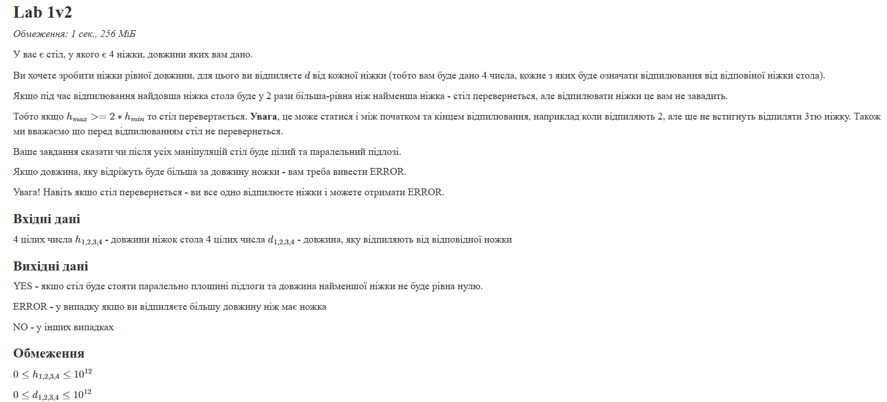
Рис 1. Умова до Algotester Lab 1
Завдання №8 Self Practice Algotester Task 1
- Деталі завдання:
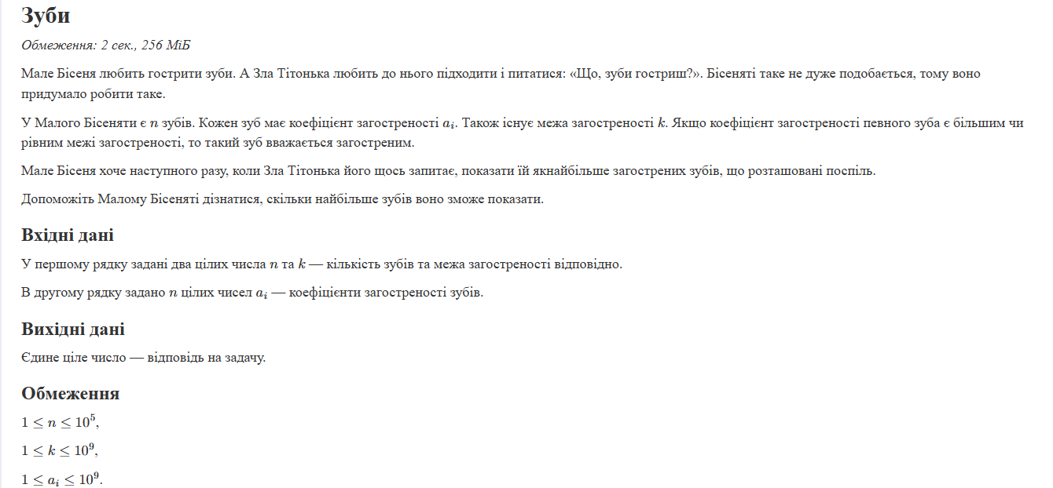

Рис 2. Умова до Self Practice Algotester Task 1
Завдання №9 Self Practice Algotester Task 2
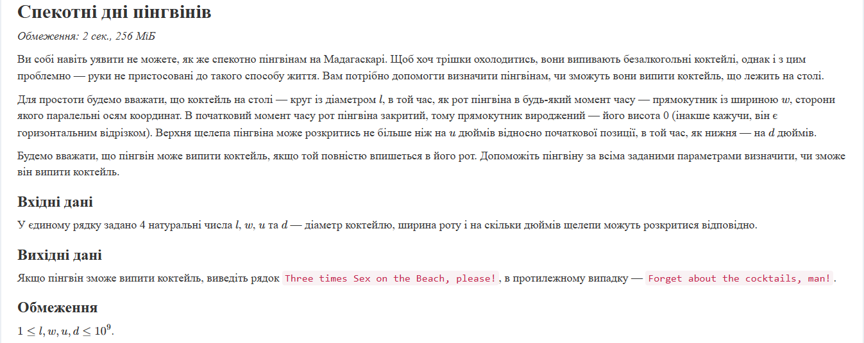
- Деталі завдання:

Рис 3. Умова до Self Practice Algotester Task 2
Завдання №10 Self Practice Algotester Task 3
- Деталі завдання:
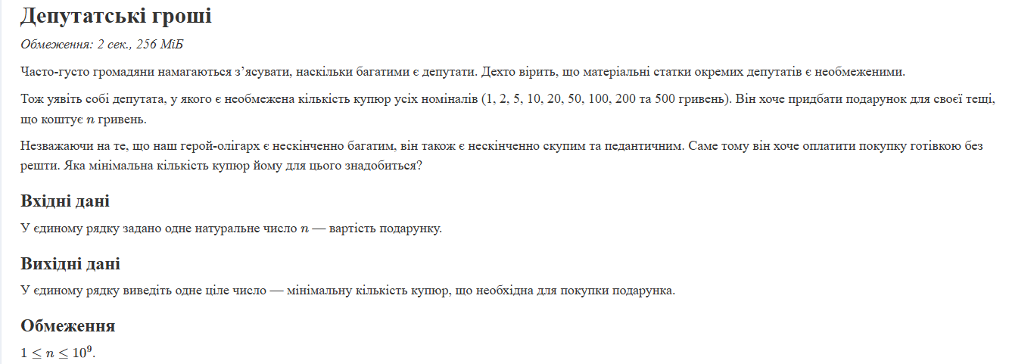
Рис 4. Умова до Self Practice Algotester Task 3
Завдання №11 Self Practice Algotester Task 4
- Деталі завдання:
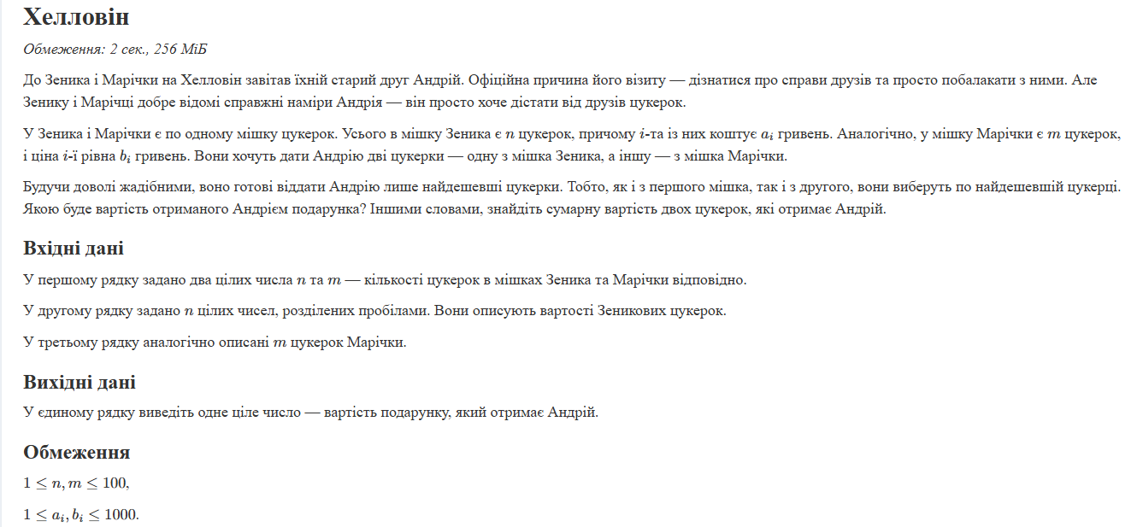
Рис 5. Умова до Self Practice Algotester Task 4
Завдання №12 Binary Calculations
- Деталі завдання: Згенерувати в рандомайзері два десяткові числа x та y від 15 до 89. Перевести їх в двійкову систему числення. Додати два двійкових числа x та y. Поділити отриману суму на менше згенероване число. Перевести результат ділення в десяткове число.
Завдання №13 Results Evaluation and Release: Self Practice Task Password Strength Analyzer
- Перевірити справність роботи задачі на заданих тестах. Впевнитись, що все працює. Запушити код на свою гілку.
Завдання №14 Results Evaluation and Release: Lab 1 Task 1
- Перевірити справність роботи програми. Написати пояснення результатів.
Завдання №15 Results Evaluation and Release: Lab 1 Task 2
- Перевірити справність роботи програми. Написати пояснення результатів.
Завдання №16 Results Evaluation and Release: Algotester Lab 1
- Перевірити справність роботи програми. Написати пояснення результатів.
Завдання №17 Results Evaluation and Release: Self Practice Algotester Task 1
- Надіслати код на Algotester для перевірки. Отримати позитивний результат.
Завдання №18 Results Evaluation and Release: Self Practice Algotester Task 2
- Надіслати код на Algotester для перевірки. Отримати позитивний результат.
Завдання №19 Results Evaluation and Release: Self Practice Algotester Task 3
- Надіслати код на Algotester для перевірки. Отримати позитивний результат.
Завдання №20 Results Evaluation and Release: Self Practice Algotester Task 4
- Надіслати код на Algotester для перевірки. Отримати позитивний результат.

2. Дизайн та планована оцінка часу виконання завдань:
Завдання №2 Draw Flow Diagram and Estimate Task: Lab 1 Task 1
- Блок-схема:
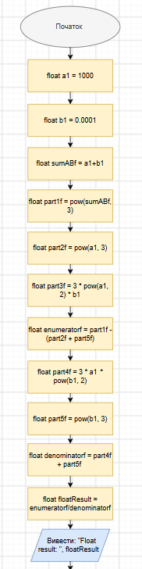
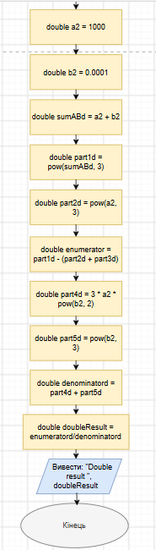
Рис 6. Блок-схема до Lab 1 Task 1

- Планований час на реалізацію: 15 хвилин
Завдання №3 Draw Flow Diagram and Estimate Task: Self Practice Password Strength Analyzer
- Блок-схема:
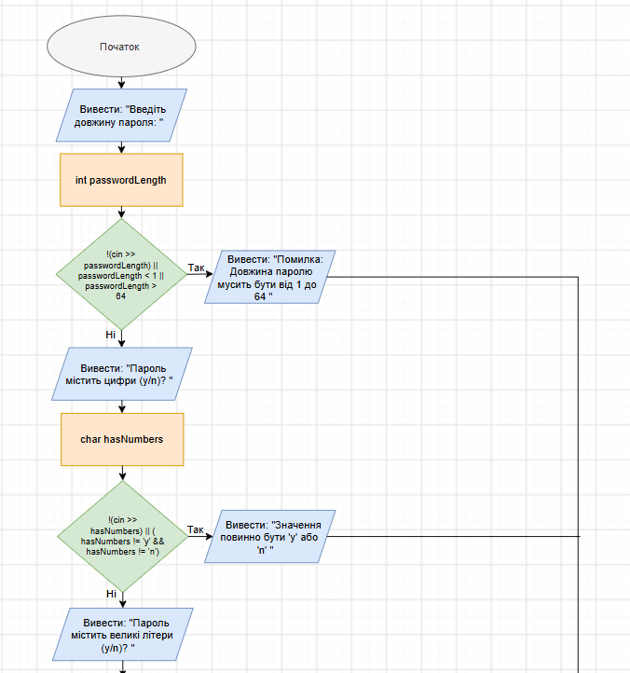
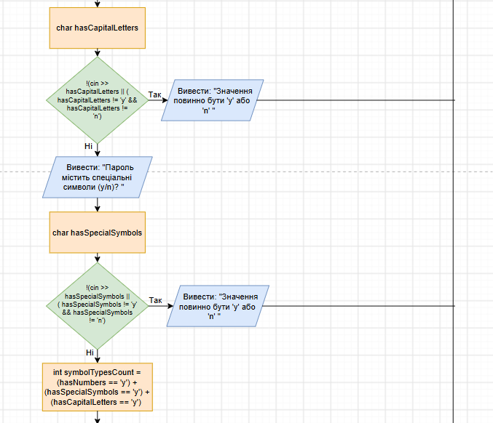
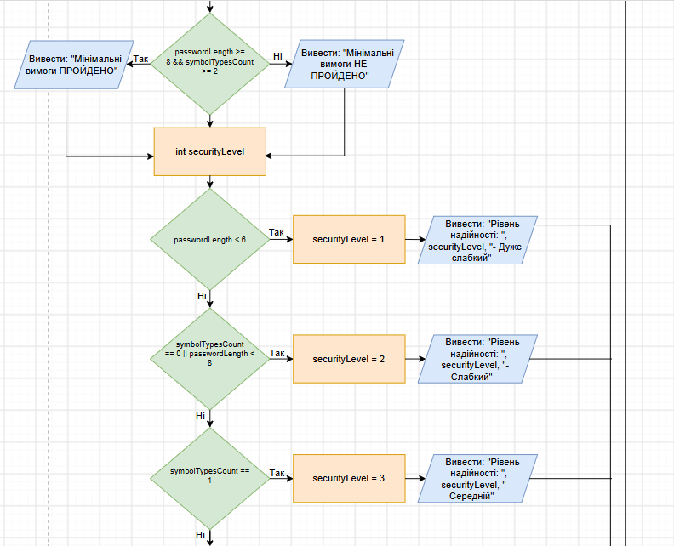
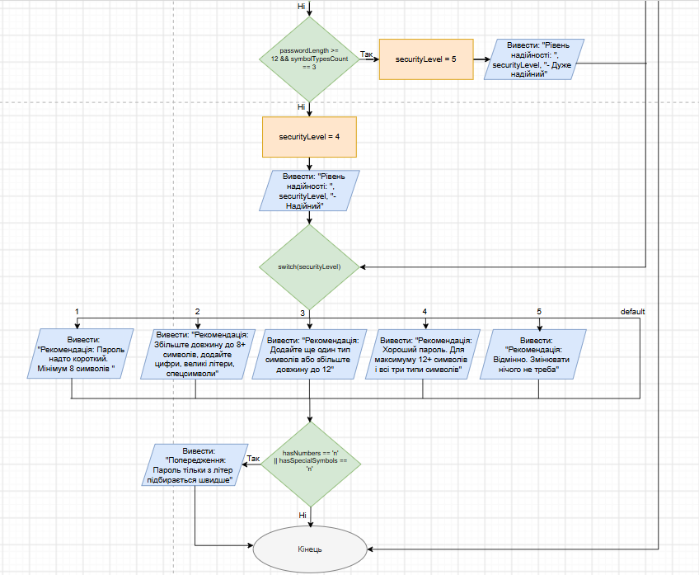
Рис 7. Блок-схема до Self Practice Password Strength Analyzer
- Планований час на реалізацію: 35 хвилин

3. Конфігурація середовища до виконання завдань:
Для виконання роботи нічого не встановлювалось.

4. Код програм з посиланням на зовнішні ресурси:
Завдання №4 Lab 1 Task 1
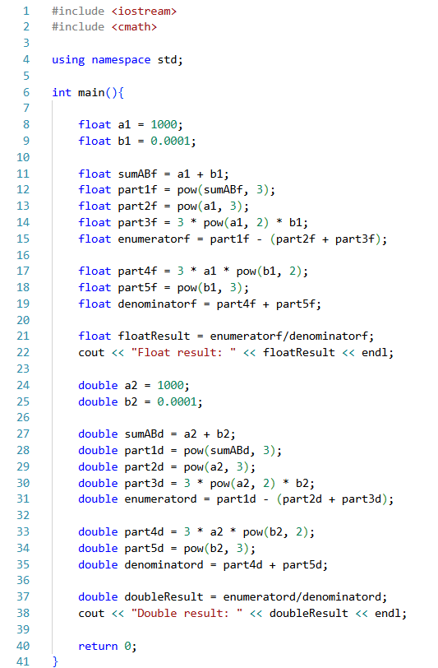
Рис 8. Код до Lab 1 Task 1
Посилання на файл коду в пулреквесті: https://github.com/artificial-intelligence-department/ai_programming_playground_2026/pull/155/changes#diff-6c2f390e9dcbb3c1cb18ab1d45dac6b85e02a8d21ad9c502e8bb9c8a23c4377d
Завдання №5 Lab 1 Task 2
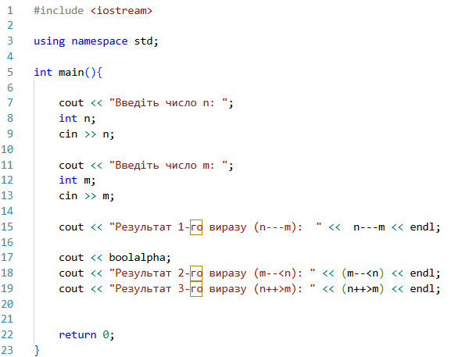
Рис 9. Код до Lab 1 Task 2
Посилання на файл коду в пулреквесті: https://github.com/artificial-intelligence-department/ai_programming_playground_2026/pull/155/changes#diff-6e64702953af60abac675dfbb9824a464d2fcee3b898f3e7e138e3986e77f237

Завдання №6 Self Practice Task Password Strength Analyzer
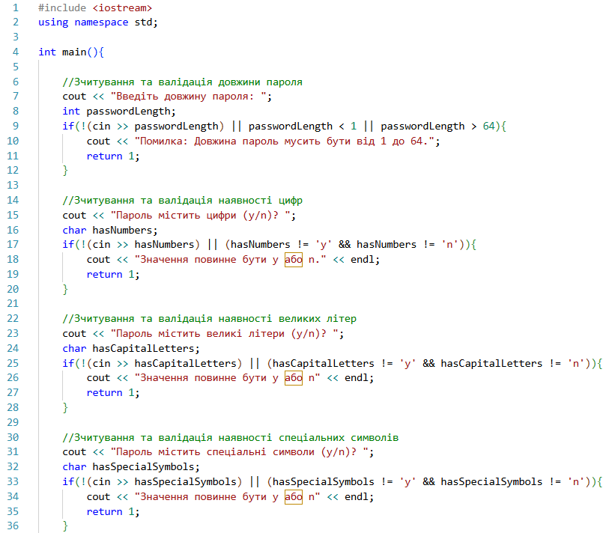
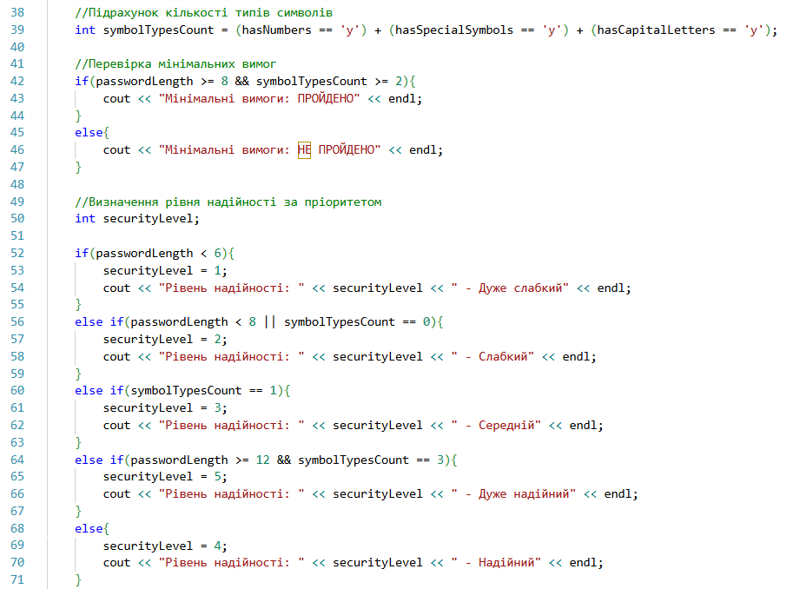
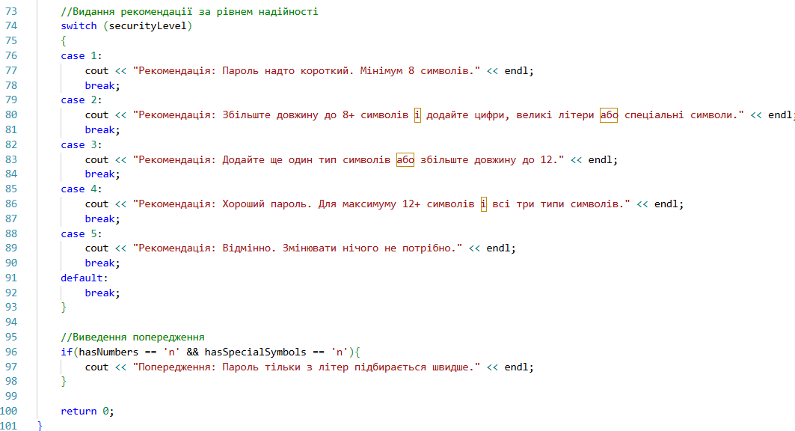
Рис 10. Код до Self Practice Task Password Strength Analyzer
Посилання на файл коду в пулреквесті: https://github.com/artificial-intelligence-department/ai_programming_playground_2026/pull/155/changes#diff-afaa2e3cd09fdf9dbe1a972198397bbc4fd92353bc1ec5bdf841b57948503209
Завдання №7Algotester Lab 1
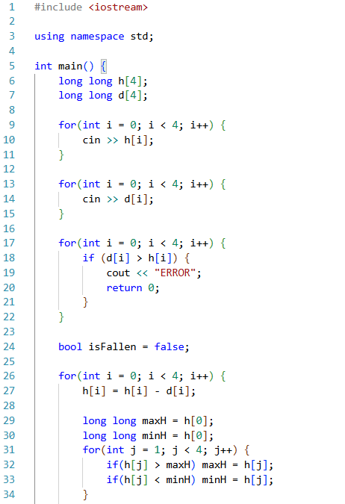
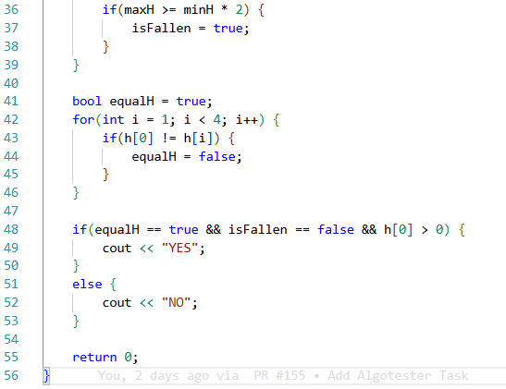
Рис 11. Код до Algotester Lab 1
Посилання на файл коду в пулреквесті: https://github.com/artificial-intelligence-department/ai_programming_playground_2026/pull/155/changes#diff-0af71b162782f73db3817dc21d4e73fe0a61e9c1cf8b5dc6a90cdda2bb445251
Завдання №8 Self Practice Algotester Task 1
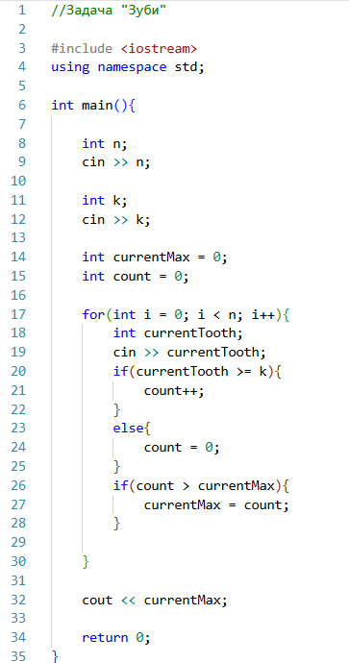
Рис 12. Код до Self Practice Algotester Task 1
Посилання на файл в пулреквесті: https://github.com/artificial-intelligence-department/ai_programming_playground_2026/pull/155/changes#diff-e1e9adb5e63528f174ccb97bbcf142c37295f402f16d33a997685b5c4d8f1ca8
Завдання №9 Self Practice Algotester Task 2
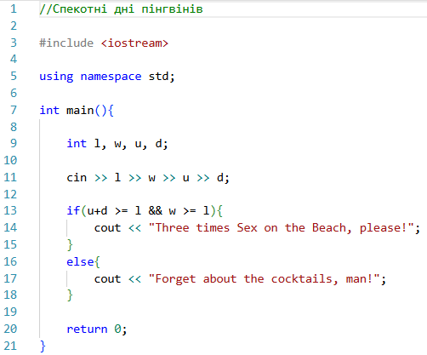
Рис 13. Код до Self Practice Algotester Task 2
Посилання на файл коду в пулреквесті: https://github.com/artificial-intelligence-department/ai_programming_playground_2026/pull/155/changes#diff-ea21c557f64e23f37d658f771f3d0be6e5b450a28fa2b8f95fe80e31f3a1a98e
Завдання №10 Self Practice Algotester Task 3
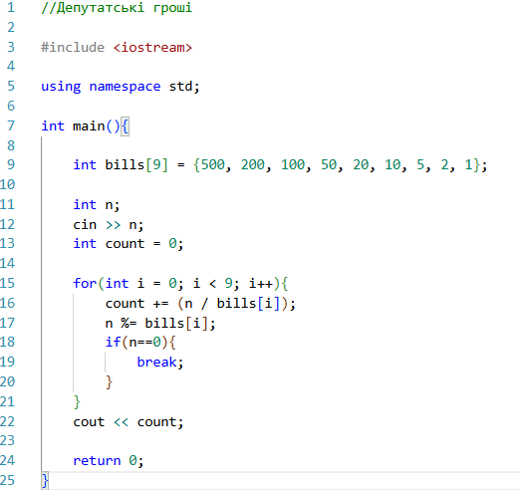
Рис 14. Код до Self Practice Algotester Task 3
Посилання на файл коду в пулреквесті: https://github.com/artificial-intelligence-department/ai_programming_playground_2026/pull/155/changes#diff-c0a31b2546ce6a6a17f957c21b03379b6e0c4009c9b73023e4dcb5d9b3c8748f
Завдання №11 Self Practice Algotester Task 4
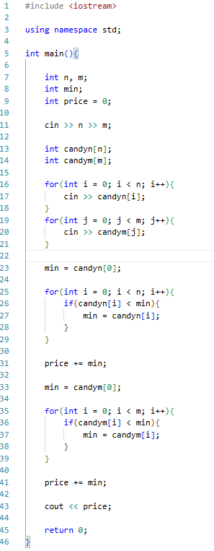
Рис 15. Код до Self Practice Algotester Task 4
Посилання на файл коду в пулреквесті: https://github.com/artificial-intelligence-department/ai_programming_playground_2026/pull/155/changes#diff-3c17d7e3fd5bda96da10f02f47ad8d911039a8838d5c1ba9c38b2fab2acd4a74

5. Результати виконання завдань, тестування та фактично затрачений час:
Завдання №12 Binary Calculations
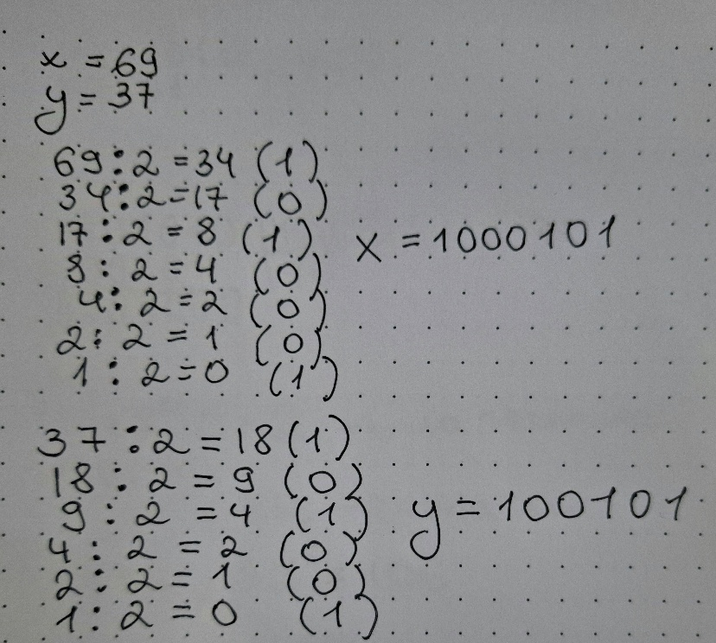
Рис 16. Переведення чисел в двійкову систему
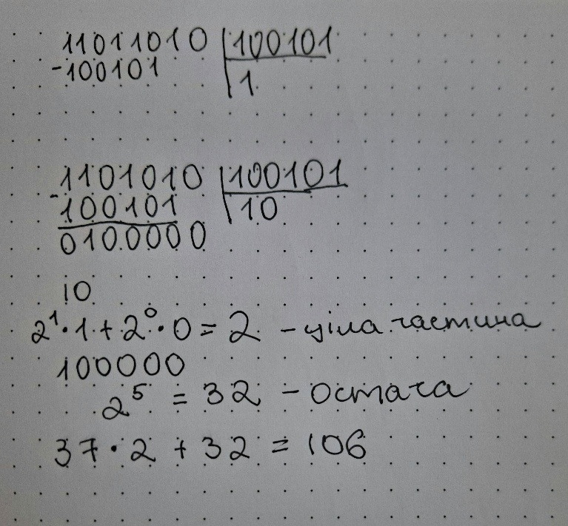
Рис 17. Виконання ділення та валідація результатів
Час затрачений на виконання завдання: 15 хвилин
Завдання №13 Results Evaluation and Release: Task Password Strength Analyzer
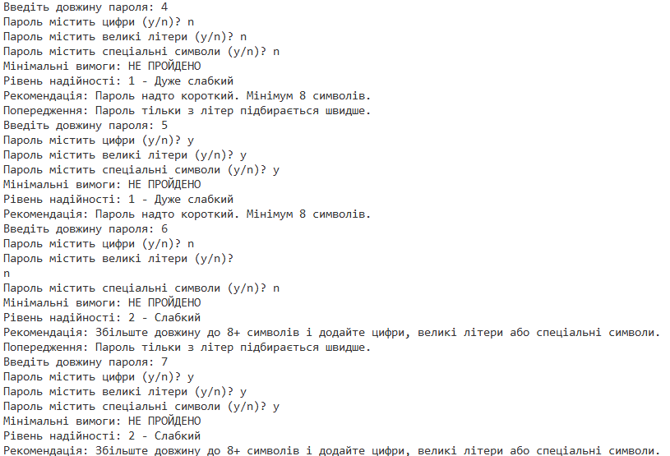
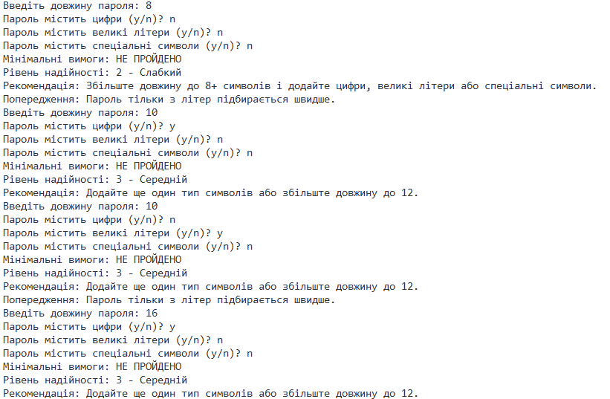
Рис 18. Тестування задачі Task Password Strength Analyzer
Час затрачений на виконання завдання: 30 хвилин
Завдання №14 Results Evaluation and Release: Lab 1 Task 1
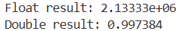
Рис 19. Результати виконання програми Lab 1 Task 1
Пояснення результатів: математично вираз скорочується до одного, але втрата точності через властивості типів даних float і double. Float використовує 32 біти для збереження чисел, тобто здатен зберігати до 7 значущих десяткових чисел. Під час обчислення чисельника результат не поміщається в пам’ять, тому відкидаються всі малі дробові частини, що гарантують правильність виразу, і генерується велика похибка. Натомість double здатен зберігати до 17 значущих цифр, що є достатнім для знаходження наближеного результату в нашому випадку.
Час затрачений на виконання завдання: 15 хвилин.
Завдання №15 Results Evaluation and Release: Lab 1 Task 2
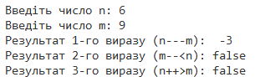
Рис 20. Результат виконання програми Lab 1 Task 2
Пояснення результатів: Ми присвоїли змінним довільне значення n та m, у нашому випадку нехай вони дорівнюватимуть 6 і 9 відповідно. У всіх трьох виразах використано постфіксну форму декремента та інкремента, відповідно спочатку використовуватиметься поточне значення змінної і вже після цього вона змінюватиме своє значення. В першому виразі ми отримаємо: $6-9=-3,$ після виконання операції змінна n набуде значення 5. Аналогічно, в другому і третьому виразах матимемо $9<5$, тобто False та $5>8$ – теж False, опісля виконання дій отримуватимемо $m=8$та $n=6$.
Час затрачений на виконання завдання: 15 хвилин.
Завдання №16 Results Evaluation and Release: Algotester Lab 1
Рис 21. Зарахування задачі на Algotester
Час затрачений на виконання завдання: 30 хвилин.
Завдання №17 Results Evaluation and Release: Self Practice Algotester Task 1
Рис 22. Зарахування задачі на Algotester
Час затрачений на виконання завдання: 15 хвилин.
Завдання №18 Results Evaluation and Release: Self Practice Algotester Task 2
Рис 23. Зарахування задачі на Algotester
Час затрачений на виконання завдання: 15 хвилин.
Завдання №19 Results Evaluation and Release: Self Practice Algotester Task 3
Рис 24. Зарахування задачі на Algotester
Час затрачений на виконання завдання: 15 хвилин.
Завдання №20 Results Evaluation and Release: Self Practice Algotester Task 4
Рис 25. Зарахування задачі на Algotester
Час затрачений на виконання завдання: 15 хвилин.

6. Кооперація з командою:
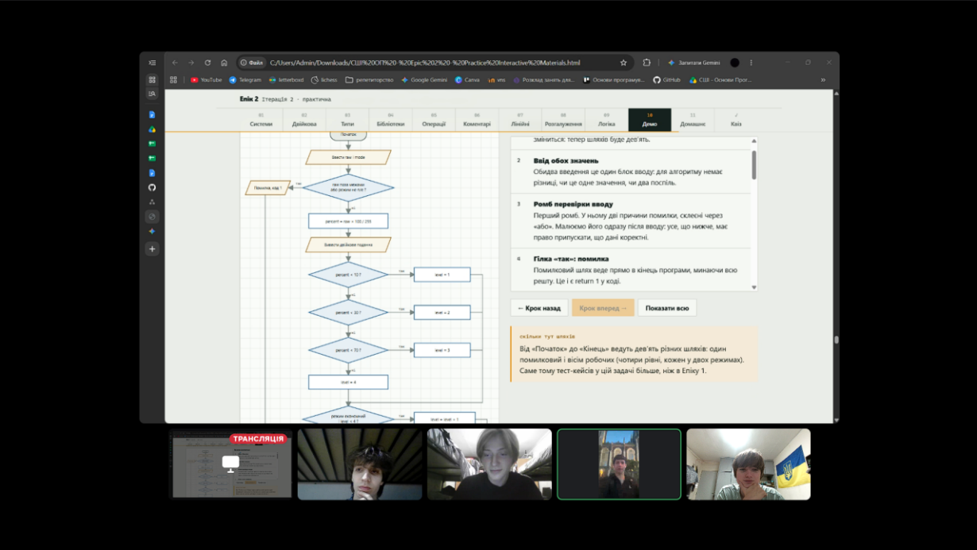
Рис 26. Зідзвон з командою в Discord
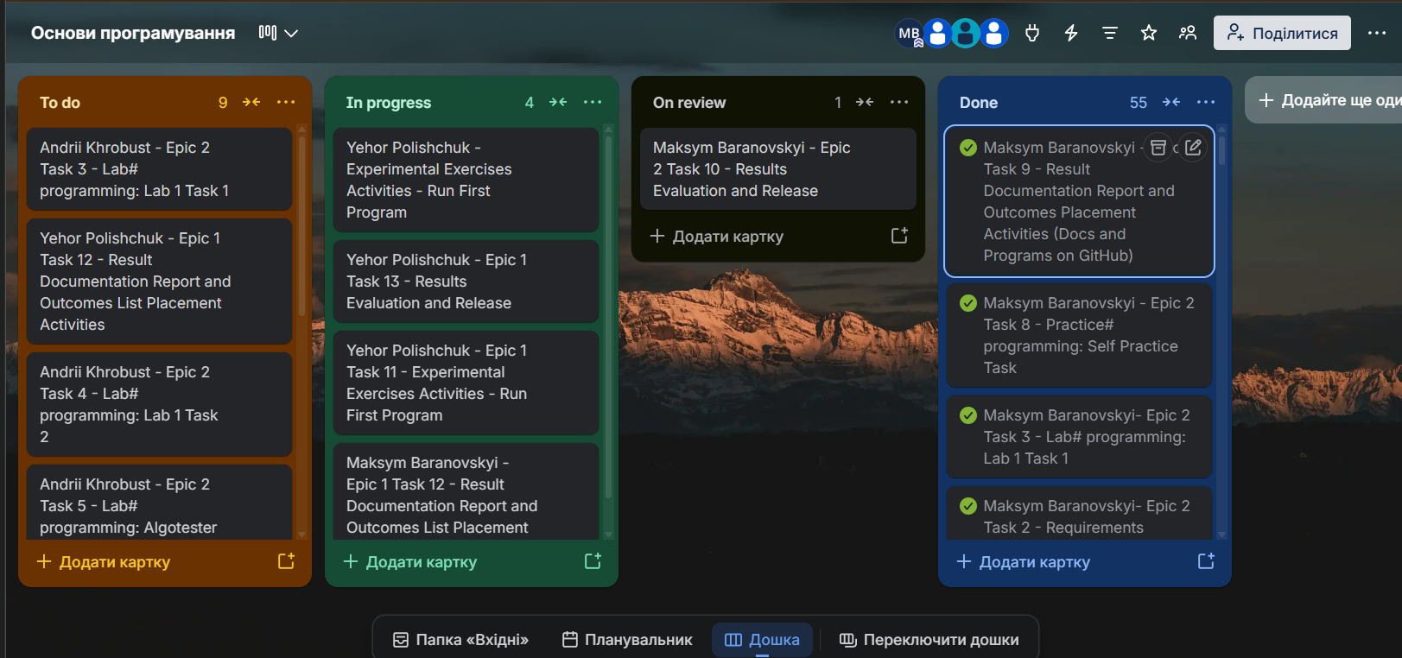
Рис 27. Дошка Трелло
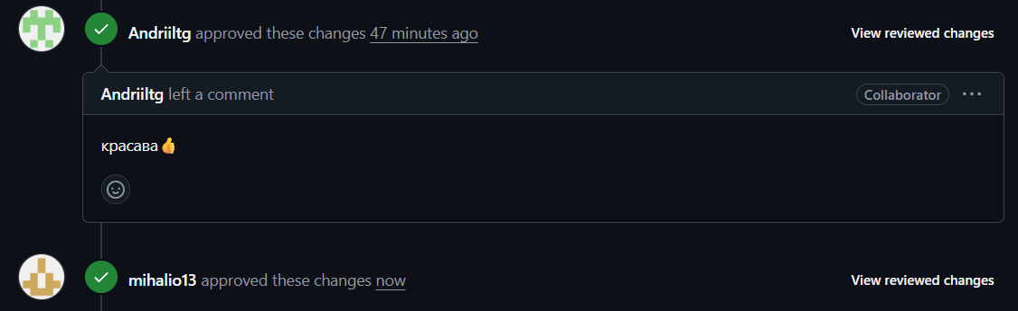
Рис 28. Зарев’юваний пулреквест на GitHub

Висновки:
В результаті виконання роботи мені вдалось ознайомитись з різними системами числення (двійковою, вісімковою, десятковою, шістнадцятковою), навчився перетворювати числа між системами та виконувати дії з ними. Ознайомився з основними типами даними в С++, їх обмеженнями та обсягом пам’яті, який вони займають. Практично засвоїв розгалужені алгоритми, а саме попрацював з умовними конструкціями if, if else, switch в С++ на прикладі декількох задач. Навчився працювати з бібліотеками <cmath> та <iostream>. Покращив свої навички виконання блок-схем до завдань.

